**DAFTAR RIWAYAT HIDUP**

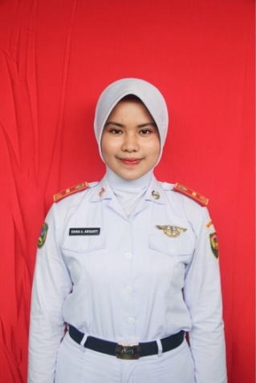

Nama : Ghina Aulia Arisanti

Tempat Tanggal Lahir : Jakarta, 27 September 2002

Nama Ayah : Risman Yanto

Nama Ibu : Yetti Yuliarna

Agama : Islam

Anak ke : 2 dari 2 bersaudara

Riwayat pendidikan : - TPA Alijah Tanjung Priok, Jakarta Utara

* TK Kartika VIII/32 Tanjung Priok, Jakarta Utara
* SDN Kebon Bawang 03 Pagi Tanjung Priok, Jakarta Utara
* SMP Negeri 95 Jakarta Utara
* SMP Negeri 2 Sungai Penuh
* SMA Negeri 1 Sungai Penuh